

TÀI LIỆU THUYẾT MINH YÊU CẦU NGHIỆP VỤ

PHẦN MỀM QUẢN LÝ BỆNH VIỆN

Ngày công bố
Phiên bản

PHIÊN BẢN TÀI LIỆU
Ngày tháng | Phiên bản | Nội dung sửa đổi | Ghi chú
03/08/2015 | V1 | - Khởi tạo | Đinh Đức Thọ
THUẬT NGỮ VÀ VIẾT TẮT
STT | Thuật ngữ/Viết tắt | Ý nghĩa
 | CLS | Cận lâm sàn
 | KCB | Khám chửa bệnh
 | BHYT | Bảo hiểm y tế
TÀI LIỆU THAM KHẢO
STT | Tên tài liệu | Nguồn | Ghi chú
MỤC LỤC
1 GIỚI THIỆU 4
1.1 Mục đích 4
1.2 Phạm vi 4
2 MÔ HÌNH TRIỂN KHAI 4
2.1 Mô hình 4
2.2 Thuyết minh mô hình 4
3 ĐẶC TẢ QUY TRÌNH NGHIỆP VỤ 4

GIỚI THIỆU

Mục đích

Đặc tả yêu cầu nghiệp vụ phần mềm Quản lý Bệnh viện tại bệnh viện XYZ.

Phạm vi:
Tài liệu thuộc phạm vi của ứng dụng “Quản lý Bệnh viện tại bệnh viện XYZ".

Đối tượng sử dụng:
- Ban lãnh đạo bệnh viện.
- Tập thể cán bộ, nhân viên trong bệnh viện được phân quyền sử dụng.
- Hệ thống trực tiếp phục vụ cho người bệnh và những người đăng ký khám chữa bệnh.

MÔ HÌNH TRIỂN KHAI

Mô hình
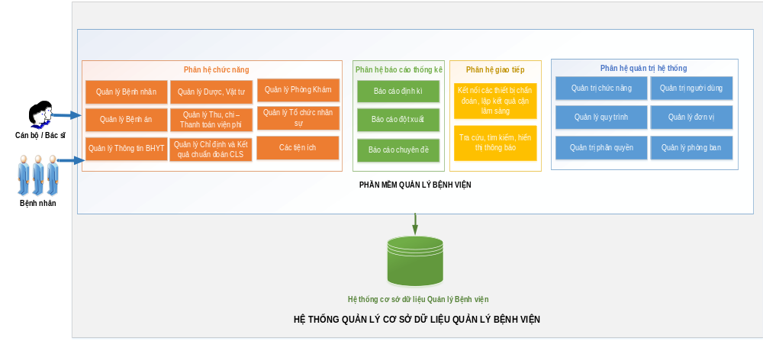

Thuyết minh mô hình

ĐẶC TẢ QUY TRÌNH NGHIỆP VỤ
Quy trình tiếp nhận bệnh nhân BHYT
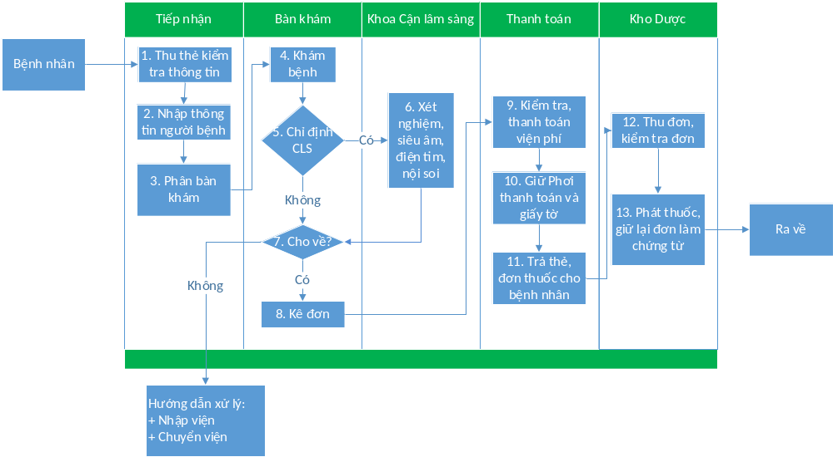
Mô tả quy trình:
Bước | Mô tả
1 | Bệnh nhân vào phòng tiếp nhận bệnh, Nhân viên nhận bệnh thu thẻ BHYT và kiểm tra thông tin bệnh nhân
2 | Nhân viên nhận bệnh nhập thông tin bệnh nhân vào hệ thống
3 | Nhân viên nhận bệnh phân bàn khám cho bệnh nhân và chuyển thẻ BHTY tới phòng thanh toán. Hướng dẫn bệnh nhân vào phòng khám bệnh
4 | Bác sĩ khám lâm sàng và đưa ra các chỉ định CLS
5 | Nếu có chỉ định Cận lâm sàng sang bước 6, nếu không sang bước 7
6 | Bệnh nhân thực hiện các chỉ định cận lâm sàng, bệnh nhân đến các phòng làm dịch vụ để làm các dịch vụ được chỉ định
7 | Bác sĩ nhận định tình trạng bệnh nhân: nếu phải nhập viện hoặc chuyển viện thì kết thúc quy trình, nếu cho về và kê đơn sang bước 8
8 | Bác sĩ kê đơn thuốc cho bệnh nhân
9 | Nhân viên thanh toán kiểm tra đơn thuốc và thanh toán viện phí
10 | Nhân viên thanh toán giữ phơi thanh toán và giấy tờ
11 | Nhân viên thanh toán trả thẻ và đơn thuốc cho bệnh nhân
12 | Nhân viên quản lý kho thuốc BHYT thu đơn, kiểm tra
13 | Nhân viên quản lý kho thuốc BHYT phát thuốc cho bệnh nhân. Bệnh nhân ra về

Dữ liệu vào:

- Mã Đăng ký KCB, họ tên, ngày đăng ký, tuổi, giới tính, dân tộc, nghề nghiệp, địa chỉ. (phân theo 3 cấp: Tỉnh (thành), huyện (thị), xã (phường)), đối tượng, khoa đăng ký, số thẻ , ngày cấp (thông tin này áp dụng đối với bệnh nhân có thẻ: Bảo hiểm y tế, trẻ em...), nơi đăng ký khám chữa bệnh ban đầu, chẩn đoán ban đầu, phòng khám, giường bệnh, người nhà bệnh nhân, kèm theo, trong đó: (nếu là bệnh nhân bảo hiểm y tế có thêm các thông tin như: Số thẻ, Ngày cấp thẻ, Đến hạn, Nơi Đăng ký khám bệnh), nếu là bệnh nhân trẻ em có thêm các thông tin như: Số thẻ (n.sinh), Ngày cấp thẻ, Số tháng, Nơi ĐK, ngoài ra còn có các thông khi đăng ký khám chữa bệnh cho bệnh nhân như:
- Ngoại tuyến: là bệnh nhân khi đăng ký khám chữa bệnh thuộc khu vực ngoại tuyến.
- Ngoại tỉnh: là bệnh nhân khi đăng ký khám chữa bệnh thuộc khu vực ngoại tỉnh.
- Chuyển viện: khi đăng ký khám chữa bệnh cho bệnh nhân, bệnh nhân vẫn có thể làm thủ tục chuyển viện theo yêu cầu từ phía bệnh viện hoặc người nhà bệnh nhân nếu tình trạng bệnh nhân nặng, tử vong.
- Nội trú: Khi bệnh nhân được tiếp nhận vào khoa.
- Ngoại trú: Khi bệnh nhân chỉ đến KCB rồi về.
- Đã thanh toán: xác định tình trạng thanh toán viện phí của bệnh nhân.
- Tử vong, ngoài giờ, cấp cứu.
- Ở đây chúng ta có thể chia thành hai nhóm thông tin: Nhóm thông tin cố định và nhóm thông tin biến động trong quá trình điều trị.
- Nhóm thông tin cố định như: Họ tên, tuổi, giới tính, địa chỉ, sẽ ít gây ảnh hưởng đến quá trình thao tác hệ thống.
- Nhóm thông tin biến động sẽ làm thay đổi tính chất cũng như cách hành xử về mặt thông tin đối với bệnh nhân. VD. Khi bệnh nhân bảo hiểm y tế đến đăng ký khám chữa bệnh không mang theo thẻ bảo hiểm, người đón tiếp sẽ xếp bệnh nhận vào đối tượng viện phí và bệnh nhân sẽ bị tạm thu viện phí, số tiền này sẽ được trả lại khi bệnh nhân xuất trình thẻ bảo hiểm ...

